План - конспект образовательной деятельности
по теме: «Военные профессии»
для детей старшего дошкольного возраста,

Предварительная работа: Беседа с детьми о защитниках Отечества, просмотр презентации Е.В.Паранюк «Защитники Отечества», рассматривание иллюстративного материала по темам: военные профессии, военная техника, знакомство с графическим диктантом, чтение стихотворений и рассказов.

Образовательные ресурсы: листы бумаги в клетку с отмеченными начальным и конечным пунктами назначения ( на каждого ребенка) простые карандаши, 2 картинки ( пистолет и автомат), разрезанные на 16 частей, 2 листа с зашифрованными фразами и алфавит с знаками шифра, 2 корзины, маленькие мячики по количеству детей, карточки с написанными словами( бинт, йод, расческа, зеркало, шприц и т.д.), 2 надувных круга, 2 таблицы с ребусами.

Программное содержание | Логика образовательной деятельности | Технологии, методы, приёмы деятельности | Информационные ресурсы
Задачи:  О.О. «Познавательное развитие»  -закреплять знание о разных военных профессиях;  - уточнить знание о том, чем занимаются военные;  -сформировать представление того, что работа военных нужна и ответственна;  -развивать познавательный интерес;  -упражнять в ориентировке на листе бумаги;  -продолжать учить разгадывать ребусы;  О.О. «Социально-коммуникативное развитие»  - продолжать развивать интерес к людям военных профессий;  - обогащать способы сотрудничества со сверстниками (умение выполнять задание сообща, умение договариваться).  О.О. «Речевое развитие»  - Продолжать учить детей отгадывать загадки;  -Обогащать словарный запас;  -Закреплять навыки чтения слов;  О.О. «Физическое развитие»  -упражнять в метании мячиков в горизонтальную цель;  - развивать глазомер;  -снизить эмоциональное напряжение; | 1.- Ребята, кем работают ваши родители? Как называется их профессия? (дети называют)  -А как вы думаете, могут ли быть профессии в армии?  -Вспомните, о каких армейских профессиях вы узнали вчера из презентации?  - Вы хотели бы сами попробовать себя в этих армейских профессиях?  2.Загадка:  «Резво в бой машина мчится  Враг пред ней не утаится.  Та машина в поле чистом  Управляется…( танкистом)»  Задание: « Провести танк через минное поле»  ( графический диктант)  3. Загадка:  «Можешь ты солдатом стать  Плавать, ездить и летать  А в строю ходить охота-  Ждет тебя, солдат…( пехота)»  -Каждый пехотинец должен уметь очень быстро собрать оружие.  Задание: « Собрать оружие» (дид. игра « Сложи картинку»).  4.Загадка:  «Можем мы служить на флоте  И в разведке, и в пехоте  Слух хороший у меня  Дружу с рацией не зря!» (связист)  Задание: « Расшифровать донесение»  Например: « Завтра боевые учения»  « Срочно взорвать мост»  5.Загадка:  «В бой с целехонькою пушкой  Наилучшею подружкой  Нужен точный глазомер  Чтобы верный был прицел» (артиллерист)  Каждый артиллерист должен быть метким и стрелять точно в цель.  Задание: « Попасть в цель»  6.Загадка:  «И на фронте, и в тылу  День и ночь ведут борьбу:  Жизни раненых спасают  В строй вернуться помогают»  ( военные врачи)  Задание: « Быстро собрать медицинскую полевую сумку»  7.Загадка:  «Полосатая тельняшка  Вьются ленты за фуражкой  Он готов с волною спорить  Ведь его стихия - море» (моряк)  Иногда на кораблях случаются экстренные ситуации и морякам нужно быстро покинуть судно, для этого нужен спасательный круг.  Задание: «Быстро надуть спасательный круг»  8. Загадка:  «Самолет стоит на взлете  Я готов уж быть в полете  Жду заветный тот приказ  Защитить чтоб с неба вас» (летчик)  Задание: «Разгадать город, в который должен полететь военный самолет»  ИТОГ:- Какая армейская профессия показалась вам самой трудной? Почему?  - Какое задание было самым интересным? | Беседа, вопросы  Воспитатель диктует движение танка, дети рисуют по клеткам, в конце считают, сколько танков в каждой команде добрались до пункта назначения.  Воспитатель предлагает каждой команде сложить картинку из 16 частей и назвать изображение на ней ( пистолет, автомат)  Воспитатель предлагает каждой команде зашифрованное значками донесение и алфавит, каждая буква которого обозначена значком.  Воспитатель предлагает каждой команде мячи по количеству участников и 2 корзины в итоге подсчитывают количество мячей в корзинах.  Воспитатель предлагает каждой команде набор слов, дети должны быстро прочитать их и выбрать необходимые для медсумки (например: бинт, йод, расческа, помада и т.д.)  Воспитатель предлагает командам по надувному кругу и после сигнала нужно быстро его надуть.  Воспитатель предлагает каждой команде по ребусу с зашифрованными городами  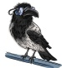  , ЕЖ (Воронеж)  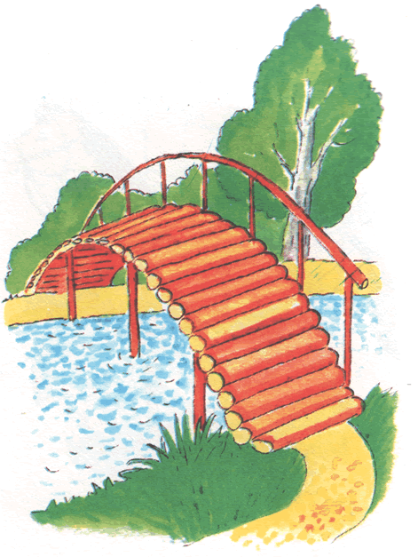  ,КВА (Москва)

